- Traduis les mots en grec
un parapluie= ……………………
une jupe= ………………………
une veste= ………………………….
un sweat-shirt = ………………….
des chaussettes=…………………..
un chemisier = …………………….
un pull-over= ………………………
des bottes= …………………………
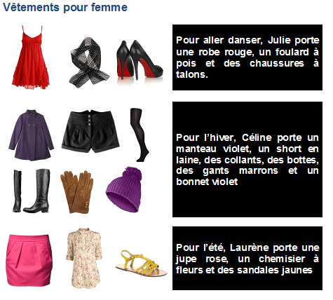
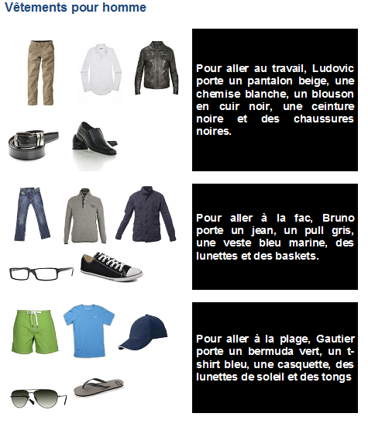
- Traduis les mots en français
Παλτό= …………………………..
Γιλέκο= …………………………..
Παντελόνι= ………………………
Πουκάμισο ανδρικό= ………………
Φόρεμα= …………………………….
Μπλουζάκι κοντομάνικο=…………
Νυχτικιά= ……………………………
Παντόφλες= ………………………

- Trouve les lettres qui manquent.

un bo _ _ et
des bou _ _ es d’oreille
une cei_ _ ure
une ba_ _ e
une m_ _ tre
un bra _ _ let
une casque _ _ e
un tail _ _ ur

4.Complétez avec les mots suivants:

robe, pantalon, chaussures à talons, veste, chemise, pull, sac, baskets.

La jeune femme porte un et une
- Le jeune homme est habillé d'un et des .
- La jeune femme porte un pantalon beige, une veste marron, un t-shirt et un .
- L'homme est vêtu d'une à carreaux, un t-shirt blanc et un pantalon noir.
- La jeune femme est habillée d’une et des de la même couleur.



